Федеральное агентство по образованию

Федеральное государственное образовательное учреждение

высшего профессионального образования

«ПОВОЛЖСКАЯ АКАДЕМИЯ ГОСУДАРСТВЕННОЙ СЛУЖБЫ

имени П.А.Столыпина»

филиал в г.Тольятти

Кафедра экономики и управления

**Контрольное задание**

По дисциплине «Исследование систем управления»

На тему «Планирование и организация процесса систем управления (Метод исследования информационных потоков)»

**Выполнила:**

Студентка 5 курса

Группа Мв-08

заочной формы обучения,

специальности 080507.65

Ануфриева О.Н.

**Проверил:**

Корсаков Ю.А.

Тольятти 2011

СОДЕРЖАНИЕ

|  |  |
| --- | --- |
| ВВЕДЕНИЕ | 3 |
| 1. Общая характеристика метода исследования | 4 |
| 1. Основные стадии исследования | 6 |
| * 1. Подготовительная стадия исследования | 6 |
| * 1. Проведение исследования с целью выявления проблем | 6 |
| * 1. Исследовательско-проектная стадия | 8 |
| * 1. Внедрение результатов исследования | 9 |
| ЗАКЛЮЧЕНИЕ | 9 |
| СПИСОК ЛИТЕРАТУРЫ | 10 |

# ВВЕДЕНИЕ

Система управления – совокупность взаимосвязанных элементов (целей, функций, организационных структур управления и др.) и субподсистем управляющей подсистемы, взаимодействующих между собой и участвующих в том или ином виде в процессе воздействия на объекты управления (управляемую подсистему) для достижения главной, основных и других целей системы.[1]

Исследование систем управления – это вид деятельности, направленный на развитие и совершенствование управления в соответствии с постоянно изменяющимися внешними и внутренними условиями. В условиях динамичности современно производства и общественного устройства управление должно находится в состоянии непрерывного развития, которое сегодня невозможно обеспечить без исследования путей и возможностей этого развития, без выбора альтернативных направлений. Исследование управления осуществляется в каждодневной деятельности менеджеров и персонала, в работе специализированных аналитических групп, лабораторий, отделов.[2]

Предметом исследования - информационные потоки ООО «Тольяттинский Трансформатор», связанные с процессом размножения технической документации.

Цель исследования – изучить информационные потоки и сделать предложения по совершенствованию действующей схемы потоков информации с графического метода.

Задачи исследования - дать характеристику метода исследования; перестроить систему потоков информации с помощью рассмотренного метода.

# Общая характеристика метода исследования

Метод исследования информационных потоков

Проведение исследования потоков информации предпроектного обследования системы управления предусмотрено методическими материалами по разработке организационных систем управления. Целью такого исследования является изучение и формализация информационных процессов. Исследования проводятся по заранее разработанной программе.

В программе указывается, что и в какой последовательности необходимо выполнить.

Одновременно с изучением потоков документации целесообразно получить максимум сведений о функциях, которые осуществляются каждым подразделением органа управления и для выполнения которых предназначены сведения документации.

В связи с этим в программу исследования целесообразно включать вопросы, которые помогут выяснить функции, выполняемые конкретными подразделениями органа управления и его отдельными рабочими группами.

Объектами исследования являются документированные и недокументированные сообщения, отражающие процессы производственно-хозяйственной деятельности и управленческих работ, а также связанные с ними процессы формирования показателей и документов и маршруты их движения.

При исследовании процесса обработки данных в управляющей системе и ее подразделениях различаются процессы расчета показателей и процессы формирования документов. Расчет показателей осуществляется на основе определенных правил — процедур с исходными данными, которые проявляются в виде последовательности их обработки. Формирование документов производится на основе определенных правил подбора источников исходных показателей, самих данных и последовательности записи в форму документа.

Далее уточняются маршруты движения документов по подразделениям органа управления, начиная с момента их формирования до передачи на хранение или выхода за пределы управляющей системы.

Наиболее распространенным является анализ потоков информации с помощью графического метода. Графический метод используется для описания потоков информации (главным образом документопотоков) небольшой размерности на макроуровне, для выявления общей структуры и функций системы управления, а также для совершенствования существующих потоков информации.

Анализ схемы позволяет проследить пути документов, выявить моменты их образования, операции, которые с ними осуществляются, порядок, в котором документы объединяются или расчленяются. В результате анализа схемы потока можно выявить объем, характер и сроки выполнения работ для каждого подразделения данной организации; излишний контроль за работой; полное отсутствие контроля; применение различных документов вместо одного, составленного в нескольких экземплярах; излишне длительное хранение документов; неоправданные задержки в обработке документов, а также и излишние передачи документов, вызванные плохим распределением обязанностей между различными подразделениями.

Графический метод является простым, наглядным, универсальным и экономичным методом описания потоков информации на макроуровне. Данный метод целесообразно использовать для анализа организации и совершенствования существующей схемы потоков информации на макроуровне.

Информационная модель позволяет символически выразить технологию подготовки управленческих решений, а также информационные взаимосвязи между сотрудниками конкретного подразделения, подразделениями предприятия.

Основное назначение информационной модели заключается в том, что она характеризует существующие потоки документированной информации, отражающие процессы управленческой деятельности.

Информационные модели характеризуют также последовательность управленческих работ в системе управления.

# Основные стадии исследования

# Подготовительная стадия исследования

Объектом данного исследования является процесс размножения конструкторской документации, а также связанные с ними процессы формирования показателей и документов и маршруты их движения.

Выбор данного объекта обусловлен необходимостью выявления причин постоянных задержек с процессом размножения подготовленной конструкторской документации в цеха основного производства.

Вследствие чего разработан план-график работ по проведению исследования.

|  |  |
| --- | --- |
| № п/п | Работы по проведению исследования |
| 1 | При исследовании процесса обработки данных в управляющей системе и ее подразделениях различаются процессы формирования документов. |
| 2 | Уточняются маршруты движения документов по подразделениям органа управления. |
| 3 | Представление объекта исследования в виде блок-схемы |
| 4 | Скорректировать данную систему в учетом недостатков |

# Проведение исследования с целью выявления проблем

Рассмотрим процесс размножения конструкторской документации и доведение ее до архивов цехов основного производства графически в виде блок-схемы (Рис.1).

В результате анализа схемы потока выявлен объем и характер выполнения работ для каждого подразделения данной организации; применение различных документов вместо одного, составленного в различных программах, в связи с этим излишне задержки в обработке документов, а также и излишние передачи документов, вызванные плохим распределением обязанностей между различными подразделениями.

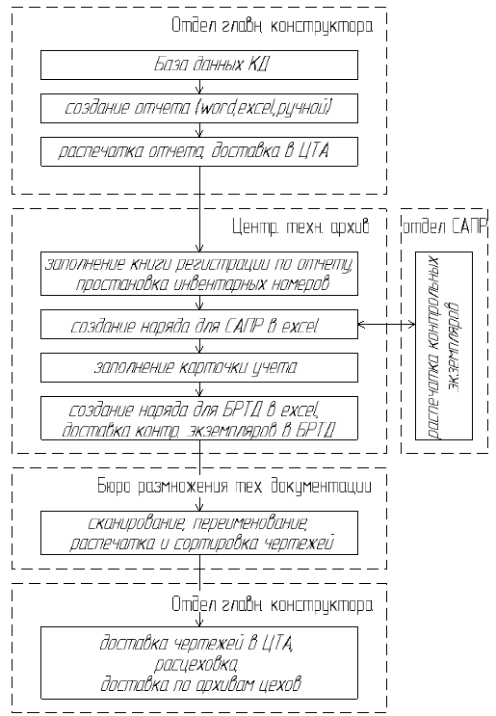

# Рис.1. Процесс размножения конструкторской документации на стадии проведения исследования

# Исследовательско-проектная стадия

Следовательно, для того чтобы устранить недостатки данной схемы необходимо подкорректировать схему. Для этого создается один документ, необходимый для нескольких отделов (отчет в excel) – центральный технический архив лишь вносит в него дополнения, но создает его вновь, как в предыдущей схеме. Отказавшись от размножения документации в отделе САПР экономится огромный временной ресурс. Бюро размножения также «разгужается», так как вместо четырех функций после корректировки всего две, которые в свою очередь менее трудоемкие.

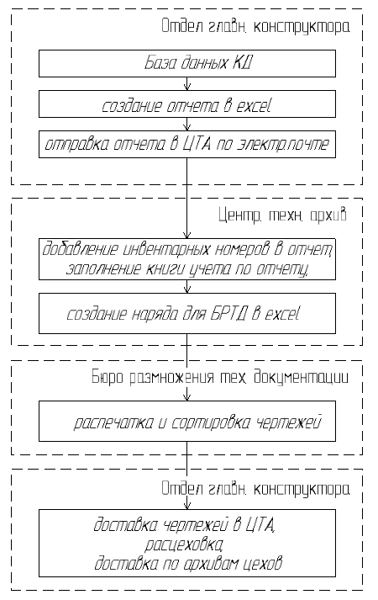

Рис.2. Процесс размножения конструкторской документации при корректировке

# Внедрение результатов исследования.

Внедрение скорректированной схемы устранило все недостатки предшествующей системы: применение различных документов вместо одного, составленного в различных программах, в связи с этим излишне задержки в обработке документов, а также и излишние передачи документов, вызванные плохим распределением обязанностей между различными подразделениями.

В результате время на размножение документации сократилось втрое, повышение эффективности работы и снижение трудоемкости на единицу документации персонала центрального технического архива и бюро размножения технической документации.

# ЗАКЛЮЧЕНИЕ

В процессе написания контрольного задания были изучены теоретические аспекты методов исследования систем управления, в том числе была рассмотрена общая характеристика метода исследования информационных потоков.

На примере была изучена схема информационных потоков организации, ориентированная на размножение документов предприятия.

Рассмотрены основные стадии исследования:

В подготовительной стадии исследования разработан план-график работ по проведению исследования.

На стадии проведения исследования с целью выявления проблем выяснили недостатки рассматриваемой системы в результате анализа схемы потока,

В исследовательско-проектной стадии разработана скорректированная схема, в которой учтены недостатки предыдущей системы.

На стадии внедрения результатов исследования показаны полученные выгоды от внедрения скорректированной системы.

# СПИСОК ЛИТЕРАТУРЫ

1. ГОСТ Р 7.32-2001 Отчет о научно-исследовательской работе. Структура и правила оформления.
2. Игнатьева А.В., Максимцов М.М. Исследование систем управления: Учебное пособие для вузов. – М.: ЮНИТИ-ДАНА, 2000. – 157 с.
3. Исследование систем управления: Учеб.пособие /Под.ред. д.э.н. Э.М. Коротокова. М.:ИНФРА-М, 2003.-176с.
4. Мишин В.М. Исследование систем управления: Учебник для вузов.2-е изд. М.: ЮНИТИ-ДАНА, 2008. – 527 с.

1. Мишин В.М. Исследование систем управления: Учебник для вузов.2-е изд. М.: ЮНИТИ-ДАНА, 2008. – 524 с.
2. Игнатьева А.В., Максимцов М.М. Исследование систем управления: Учебное пособие для вузов. – М.: ЮНИТИ-ДАНА, 2000. – 157 с.